**Отчет**

**о проведенных мероприятиях ко Дню знаний**

**в МКОУ «ЯнгикентскаяСОШ»**

**(2020-2021 учебный год)**

В соответствии с планом воспитательной работы школы на 2020-2021 учебный год, в целях обеспечения организованного начала учебного года и проведения Дня знаний педагогическим коллективом были организованы и проведены мероприятия, посвященные.

День знаний - это долгожданный звонок, волнительные моменты, море цветов, а также ставшие уже традиционными уроки, посвященные «дню 75- летию Победы»

В этот день в нашей школе праздничная атмосфера чувствовалась абсолютно во всем: радостно-сдержанном приветствии учителей и школьников, дружеском рукопожатии старшеклассников. Нарядными и взволнованными были гости, учителя, дети и их родители.

Учитель начальных классов Телеева Г.Х. вывела первоклассников из школы и представила участникам торжественного мероприятия.

После открытия торжественной линейки, обучающиеся, педагоги и родители были поздравлены директором школы Ахмедовым Г.Ю., он поздравил с началом нового учебного года,  и пожелал успехов в учёбе, мирного неба над головой.

На линейке присутствовали гости, глава сельского совета Мутаев П.А

Первоклассников и их родителей, весь педагогический коллектив с Днем знаний тепло поздравил

Затем следовало торжественное приветствие 1-классников.

После выступили учащихся 5-8 классов, шестиклассники спели и станцевали для первоклашек.

По сложившейся традиции для всех присутствующих прозвенел звонок на первый урок, который дали ученик 11 класса Адамова Л и ученик 1 класса Зубаилов Анзор . Первый звонок проводил первоклассников на первый в их жизни урок.

После закрытия линейки классные руководители со своими классами провели классные часы в своих классах.

Во всех классах были проведены классные часы по темам:

«урок Победы»

Наши первоклассники на торжественной линейке.

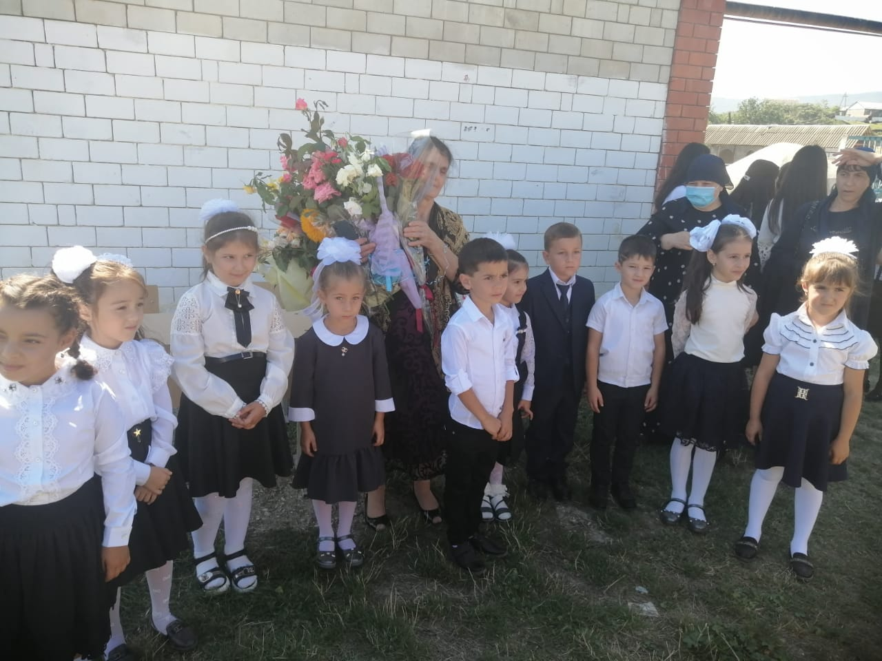

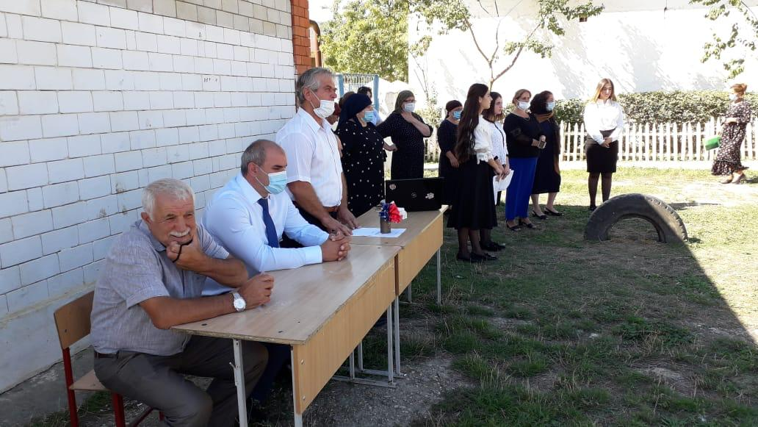

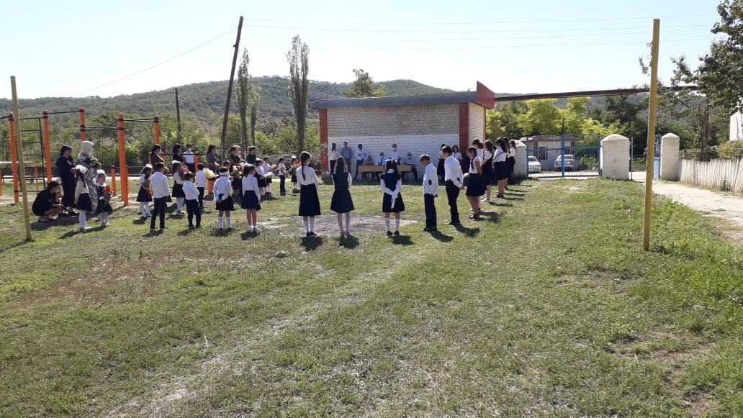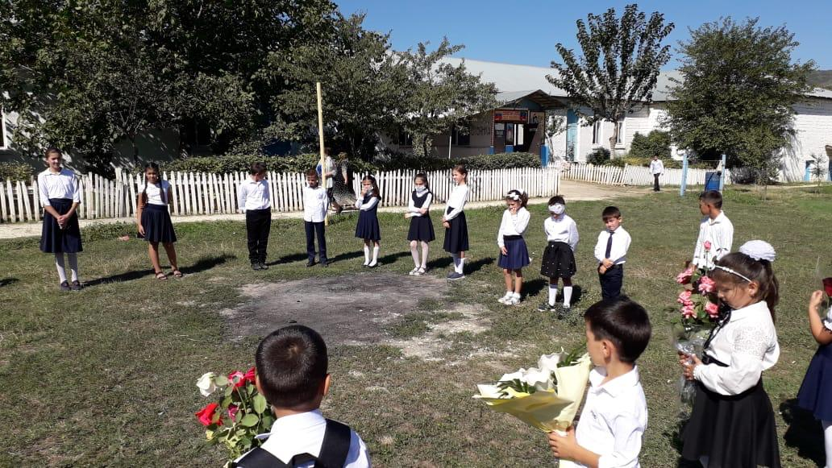

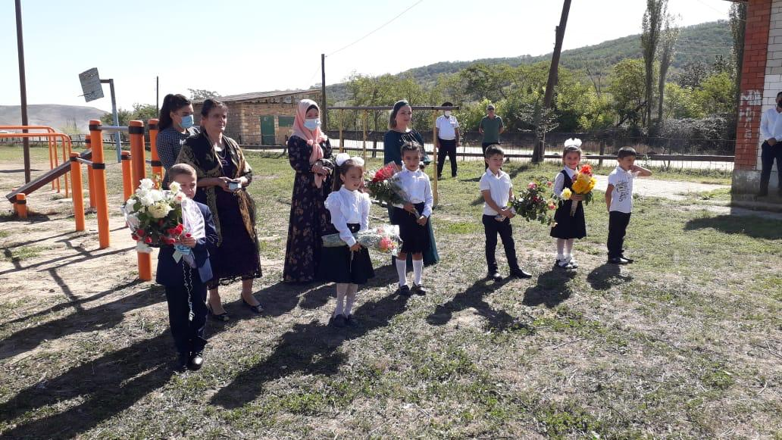

**Линейка ко дню знаний**

## 1 ведущий:

## Сегодня в школах настежь дверь распахнута с утра.

## Минуло лето. В школы вновь шагают детвора!

## Учеба здравствуй ! школа здравствуй !

## Идем за знаниями в поход.

## Сегодня праздник .

## Школьный праздник!

## Встречаем мы учебный год!

## Двери распахнула наша школа,

## Заходите рады мы ученикам!

## Золотая осень вас встречает снова и дорогу знаниям открывает вам.

## 2 ведущий:

## Вы только представьте

## Сегодня в каждом городе, в каждом селе, миллионы детей входят в свои классы.

## Вся Россия идет в школу! И над всей страной звучит гимн России!

## *исполняется гимн страны* 1) Торжественная линейка, посвященная ко дню знаний

## считается открытой.

## Внимание школа смирна!

## Председателю школьного ученического комитета доложить о готовности к линейке.

## 2 ведущий:

## 

## Здравствуйте, уважаемые учителя, дорогие родители, ученики и гости нашего праздника! посвященной 1 сентября! Мы рады снова сегодня увидеть вас. Во всех школах России в этот день начинается учебный год Искренне поздравляем вас с замечательным сентябрьским праздником- праздником первого звонка! Сегодня уже который раз прозвучит первый звонок для ребят, которые будут учиться в нашей школе в первом классе Это первый звонок станет последним для тех, кто в этом учебном году закончит школу. Сегодня прекрасный день! Сегодня начинается новый учебный год 2020 - 2021!  Давайте встретим этот праздник с хорошим настроением

## 1 ведущий:

## Отпылало лето жарким зноем,

## Позади счастливейшие дни

## И опять как прежде, мы с тобою

## В утром ранней осени пришли

## И опять начнется все с начала

## В школе от звонка и до звонка

## Снова от сентябрьского причала

## Понесет нас школьная река…

## 2 ведущий

## Школа- это особый мир1

## Школа –это не повторимое государство!

## Школа- это радость и печали.

## Школа – это чудеса и традиции.

## 1/ Право открытия нашей линейки предоставляется директору школы Ахмедову Г.Ю.

## Сегодня на нашем празднике присутствуют гости

## Слово для поздравления предоставляется главе сельской администрации Мутаеву П.А.

## 3. Слово для поздравления предоставляется заведушему детским садом

## Абдулкеримовой Сеитханум Гайдорбековне.

## 1 ведущий:

## В сентябрьский, первый день сегодня,

## Улыбки озаряют нас.

## С волненьем, трепетом, любовью

## Сегодня рады встретить вас

## Пришел сентябрь, а значит -до свиданья, лето!

## И здравствуй, праздник школы, знаний и отметок!

## Сегодня двери школы снова распахнутся, уже завтрашним утром уроки начнутся

## С днем знаний поздравляем вас, друзья

## Во всех школах нашей необъятной страны в этот день начинается учебный год. И всё повторяется: уроки, перемены, контрольные. Но все заботы начнутся завтра, а сегодня праздник! Праздник встречи с одноклассниками и учителями после долгой летней разлуки. В этот день все дороги ведут к школе. Нарядные ученики, взволнованные родители и учителя.

## screenshot_2

## Ведущий 1 Снова сентябрь созывает всех, В школьном дворе снова слышится смех Лето промчалось, как призрак, как сон, Знаний мы открываем сезон. Ведущий 2 Состоится нынче презентация Новых и разнообразных знаний, Первая в сезоне консультация Для осуществления желаний. Ведущий 1 Итак, начинаем учебный мы год, К новым победам спешите вперёд, Ждут нас открытия и достиженья - В этом у нас никакого сомненья!

## Ведущий 2  Да и к тому же сегодня у нас

## Многие в школу пришли первый раз!

## screenshot_3Ведущий 1 Милые малыши, сегодня для вас открывается новая страница жизни. Сегодня вы познакомитесь со своим первым учителем, который, поверьте, станет для вас лучиком солнца, освещающим путь к знаниям, мудростям жизни.

## 

## Посмотрите внимательно на того, кто стоит рядом. Именно эта девочка или мальчик, возможно, будет лучшим другом для вас, приятелем, товарищем. А мы хотим вам пожелать незабываемых лет в нашей школе, только хороших впечатлений, усердия и трудолюбия.

## 

## 2 ведущий:

## Малыши-карандаши,

## Знаю, вы готовились!

## Прочитать свои стишки

## Вы уже настроились?

## Вам слово первоклашки

## 1 ведущий:

## Спасибо, нашим маленьким друзьям! Но и старшеклассники не остались сегодня в стороне

## Слова предоставляется учащимся нашей школы.

## Приглашаются первоклассники

## screenshot_9

## На нашем празднике присутствуют , уважаемые родители желающим родителям предоставляем слово

## screenshot_11

## screenshot_12

## теперь прозвенит первый школьный звонок.

## Друзья приглашаем вас пройти, по своим классам на первый в этом году урок.

## С Днем Знаний!

## С 1 сентября! С началом нового учебного года 2020 - 2021!

## На этом линейка, посвященная ,ко дню знаний считается закрытым.

## 